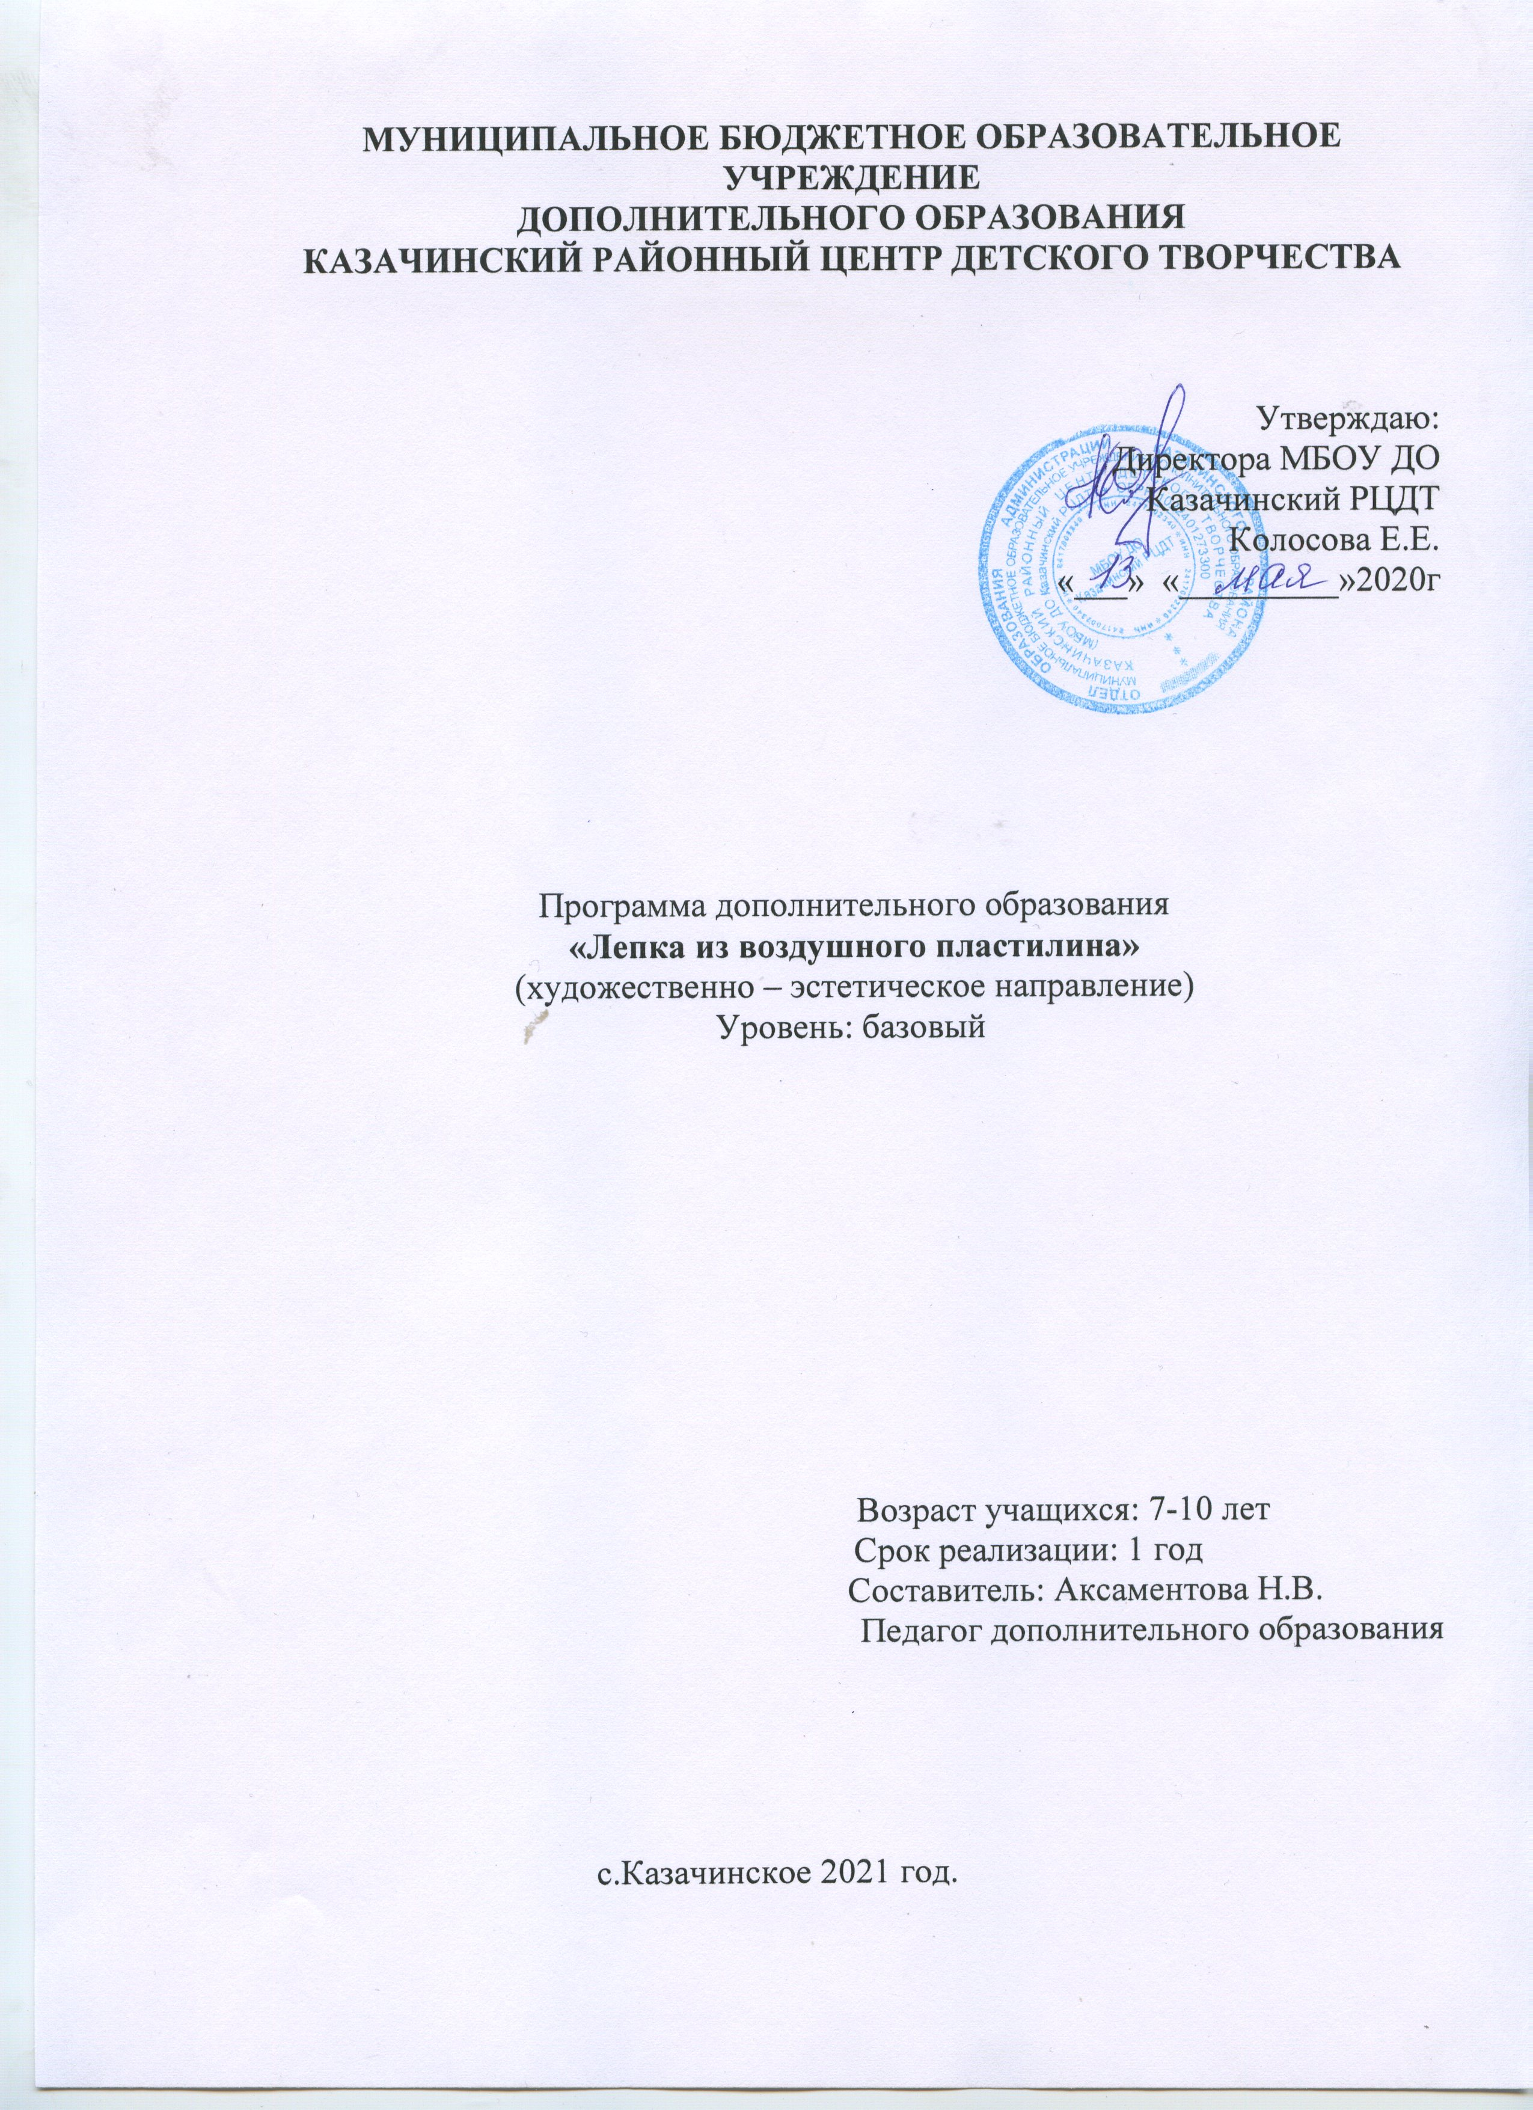

Содержание.

1.Пояснительная записка……………………………….3
2.Учебный план………………………………………….6
3.Содержание программы……………………………...11
4.Ожидаемые результаты………………………………19
5.Условия реализации программы……………………..20
6.Календарный учебный график……………………….21
7.Методическое обеспечение программы……………...21
8.Контрольно-измерительные материалы……………...22
9.Список литературы…………………………………….22
10.Приложение 1…………………………………………24

1.Пояснительная записка.

Предлагаемая программа по лепке из воздушного пластилина относится к художественной направленности и представляет собой последовательность тщательно подобранных, постепенно усложняющихся изделий. Каждое новое изделие базируется на уже изученном, содержит знакомые формы и выполняется уже известными ребенку приемами, но при этом дополнено новыми, более сложными, еще не знакомыми ему элементами. Образовательное значение лепки огромно, особенно в плане умственного и эстетического развития ребёнка. Лепка из пластилина расширяет кругозор, способствует формированию творческого отношения к окружающей жизни, нравственных представлений. В начале необходимо научить детей видеть прекрасное в простом, взращивать в детских сердцах чуткость к прекрасному, к доброму, тогда у них появится желание создать красоту своими руками. И если это сделано своими руками, то это приносит ещё большее чувство удовлетворения, что ведёт к развитию положительных качеств души. Творческое начало рождает в ребенке живую фантазию, живое воображение. А без творческой фантазии не сдвинуться с места ни в одной области человеческой деятельности. Успехи в простом придают уверенность в своих силах и ведут к сотворению более сложного.
Новизна программы.

Новизна данной программы заключается в том, что за основу взята новая технология изготовления лепных изделий из воздушного пластилина, с дополнительным освоением техник декоративно-прикладного искусства. Такое сочетание способствует более углубленному овладению навыкам художественного мастерства у подрастающего поколения, развитию мотивации к познанию и становлению личности через творческое самовыражение. В процессе творческой деятельности изменяется форма и способы мышления, личностные качества, поэтому важно знакомить учащихся с интересным миром декоративно-прикладного искусства, помочь им реализоваться в деятельности, способствующей духовному развитию.

Актуальность программы.

Процесс глубоких перемен, происходящих в современном образовании, выдвигает в качестве приоритетной, проблему развития творчества, креативного мышления, способствующего формированию разносторонне-развитой личности, отличающейся неповторимостью, оригинальностью. Занятия лепкой это то направление в детском творчестве, которое помогает развивать и воспитывать такую личность.

Цель программы:

- раскрытие творческого потенциала личности учащихся посредством декоративно-прикладного искусства «лепка из воздушного пластилина», развить речь, мышление, воображение и самостоятельность.

Задачи программы:
Воспитательные:
- воспитывать трудолюбие, терпение, аккуратность;
- формировать нравственные основы личности, гуманистическое отношение к окружающему миру;
- формировать потребность личности в непрерывном самосовершенствовании;
- формировать дружный, творчески сплоченный коллектив;
- привить любовь к труду и уважение к людям труда.
Развивающие:
- развивать память, внимание, глазомер, мелкую моторику рук;
- развивать образное и логическое мышление, художественный вкус учащихся;
- развивать познавательный интерес учащихся.
Обучающие:
- сформировать знания об основных техниках лепки;
- обучить основам композиции и колористики и применению их в самостоятельных творческих работах;
- научить грамотно и аккуратно работать со специальными материалами и инструментами;
- сформировать умения работать в различных техниках лепки;
- расширить знания детей о разнообразии форм и пространственного положения предметов окружающего мира.

Возраст детей и сроки реализации программы:

Программа предназначена для обучающихся в возрасте 7-10 лет. Наполняемость групп – 8-12 человек.

Сроки реализации программы:

Программа рассчитана на 1год.
Форма занятий:

-групповая;
-коллективная;
-индивидуальна.

Режим занятий:

Учебная нагрузка: 2 часа в неделю. Занятия проходят 1 раз в неделю по 2 ч. Продолжительность занятий 45 минут, перерыв между занятиями – 15 минут.

Отличительные особенности программы.

Отличительными особенностями программы является то, что обучение основывается на следующих педагогических принципах:
Доступности – при реализации предложенной программы учитываются возрастные особенности учащихся; материалы располагаются от простого к более сложному;
Наглядности – для создания атмосферы творчества на занятиях при выполнении заданий предполагается использование визуального художественного ряда.
Деятельностного обучения – важным моментом является то, что учебные занятия взаимодополняемы и имеют практическую направленность. Успешное усвоение знаний происходит, если учащийся проявляет познавательную активность. Использование этого принципа заключается в том, что учащимся предлагается на каждом этапе обучения основная и дополнительная литература по темам декоративно-прикладного искусства

№  2. Учебный план |  | Тема занятия |  |  | Всего часов | Теория |  | Практика | Форма контроля | Форма занятия | Предполагаемый результат
1 |  | Знакомство с пластилином. Рабочее место, инструменты |  |  | 2 | 2 |  |  | Опрос. | Групповая | Грамотное и осторожное обращение с материалом для лепки.
2 |  | Основные приёмы: скатывание,  Раскатывание. |  |  | 2 | 0.5 |  | 1.5 | Опрос. | Групповая | Умение применять основные приемы.
3 |  | Основные приёмы: сплющивание, вдавливание. |  |  | 2 | 0.5 |  | 1.5 | Опрос. Анализ готовых работ. | Групповая | Умение применять основные приемы.
4 |  | Основные приёмы: прищипывание, оттягивание. Изготовление цветов. |  |  | 2 | 0.5 |  | 1.5 | Опрос.  Анализ готовых работ. | Групповая | Умение применять основные приемы.
5 |  | Прием раскатывания. Изготовление корзинки. |  |  | 2 | 0.5 |  | 1.5 | Опрос. Анализ готовых работ. | Групповая | Изготовленная корзинка.
6 |  | Изготовление удавчика. |  |  | 2 | 0.5 |  | 1.5 | Анализ готовых работ. | Групповая | Изготовленная фигурка удавчика.
7 |  | Изготовление улитки. |  |  | 2 | 0.5 |  | 1.5 | Анализ готовых работ. | Групповая | Изготовленная фигурка улитки.
8 |  | Изготовление грибов. |  |  | 2 | 0.5 |  | 1.5 | Анализ готовых работ. | Групповая | Изготовленные грибы.
9 |  | Изготовление деревьев. |  |  | 2 | 0.5 |  | 1.5 | Анализ готовых работ. | Групповая | Изготовленные хвойные деревья.
10 |  | Изготовление дерева яблонька. |  |  | 2 | 0.5 |  | 1.5 | Анализ готовых работ. | Групповая | Изготовленная фигурка яблоньки.
11 |  | Изготовление домашних животных. |  |  | 2 | 0.5 |  | 1.5 | Анализ готовых работ. | Групповая | Изготовленные фигурки домашних животных.
12 |  | Изготовление домашних животных. |  |  | 2 | 0.5 |  | 1.5 | Выставка. | Групповая | Изготовленные фигурки домашних животных.
13 |  | Изготовление черепахи. |  |  | 2 | 0.5 |  | 1.5 | Анализ готовых  работ. | Групповая | Изготовленная фигурка черепахи.
14 |  | Изготовление букашки. |  |  | 2 | 0.5 |  | 1.5 | Анализ  готовых работ. | Групповая | Изготовленная фигурка букашки.
15 |  | Изготовление гусеницы. |  |  | 2 | 0.5 |  | 1.5 | Анализ готовых  работ. | Групповая | Изготовленная фигурка гусеницы.
16 |  | Герои сказки. |  |  | 2 | 0.5 |  | 1.5 | Выставка. | Групповая | Готовые фигурки из сказок.
17 |  | Магазин игрушек. |  |  | 2 | 0.5 |  | 1.5 | Анализ  готовых работ. | Групповая | Готовые фигурки игрушек.
18 |  | Расписной пластилин, смешанный. |  |  | 2 | 0.5 |  | 1.5 | Анализ  готовых работ. | Групповая | Умение смешивать и получать цвета.
19 |  | Дымковская игрушка. |  |  | 2 | 0.5 |  | 1.5 | Выставка. | Групповая | Готовая фигурка дымковской игрушки.
20 |  | Композиция из пластилиновых лент. |  |  | 2 | 0.5 |  | 1.5 | Анализ готовых работ. | Групповая | Готовая композиция.
21 |  | Дизайн посуды. |  |  | 2 | 0.5 |  | 1.5 | Анализ готовых работ. | Групповая | Изготовленная посуда.
22 |  | Пластилин вместо карандашей и красок. Технология размазывания. |  |  | 2 | 0.5 |  | 1.5 | Выставка. | Групповая | Умение красить пластилином.
23 |  | Пейзаж. |  |  | 2 | 0.5 |  | 1.5 | Анализ готовых работ. | Групповая | Изображение пейзажа пластилином.
24 |  | Праздничная открытка. |  |  | 2 | 0.5 |  | 1.5 | Анализ  коллективной работы. | Групповая | Готовая праздничная открытка.
25 |  | Натюрморт. |  |  | 2 | 0.5 |  | 1.5 |  | Групповая | Изготовленный натюрморт.
26 |  | Мир детства. Свободная тема. |  |  | 2 | 0.5 |  | 1.5 | Анализ готовых работ . | Индивидуальная | Индивидуальные работы.
27 |  | Урожай. Изготовление вазы и фруктов. |  |  | 2 | 0.5 |  | 1.5 | Анализ  готовых работ. | Групповая | Готовая ваза с фруктами.
28 |  | Дары леса. Изготовление .корзины с грибами. |  |  | 2 | 0.5 |  | 1.5 | Выставка. | Групповая | Готовая корзина с грибами.
29 |  | Осенний листопад.  Пейзаж .Осенний лес. Техника рельеф. |  |  | 2 | 0.5 |  | 1.5 | Анализ готовых работ. | Групповая | Выполненная работа в технике рельеф.
30 |  | Кто на листике живёт. Изготовление бабочки, стрекозы, гусеницы. |  |  | 2 | 0.5 |  | 1.5 | Анализ готовых работ. |  | Выполненные фигурки стрекозы, бабочки, гусеницы.
31 |  | Озеро. Техника горельеф. Изготовление уточки, лебедя, гуся. |  |  | 2 | 0.5 |  | 1.5 | Анализ итоговой работы. | Групповая | Выполненные фигурки уточки, лебедя, гуся.
32 |  | На морском дне.  Рисуем морскую звезду, рыбок, ракушки пластилином. |  |  | 2 | 0.5 |  | 1.5 |  | Групповая | Нарисованное морское дно пластилином.
33 |  | Праздник. Изготовление торта. |  |  | 2 | 0.5 |  | 1.5 | Анализ готовых работ. | Групповая | Изготовленный торт из пластилина.
34 |  | Посуда. Приглашение к чаю. Изготовление чайного сервиза (чайник, чашки, блюда) |  |  | 2 | 0.5 |  | 1.5 | Анализ готовых работ. | Групповая | Изготовленная посуда.
35 |  | Птичий двор. Изготовление панно. |  |  | 2 | 0.5 |  | 1.5 | Анализ готовых работ. | Групповая | Изготовленное панно «Птичий двор»
36 |  | Подготовка итоговой выставки. |  |  | 2 | 0.5 |  | 1.5 | Итоговая выставка. | Групповая | Оформленная выставка.
 |  | ИТОГО: |  |  | 72

3. Содержание программы  Учебно-тепатический план | Тема занятия | Всего часов | Теория | Практика | Форма контроля | Форма занятия | Предполагаемый результат
1 | Знакомство с пластилином. Рабочее место, инструменты | 2 | 2 |  | Опрос. | Групповая | Грамотное и осторожное обращение с материалом для лепки.
2 | Основные приёмы: скатывание,  Раскатывание. | 2 | 0.5 | 1.5 | Опрос. | Групповая | Умение применять основные приемы.
3 | Основные приёмы: сплющивание, вдавливание. | 2 | 0.5 | 1.5 | Опрос. Анализ готовых работ. | Групповая | Умение применять основные приемы.
4 | Основные приёмы: прищипывание, оттягивание. Изготовление цветов. | 2 | 0.5 | 1.5 | Опрос.  Анализ готовых работ. | Групповая | Умение применять основные приемы.
5 | Прием раскатывания. Изготовление корзинки. | 2 | 0.5 | 1.5 | Тестирование (прил.№1). Анализ готовых работ. | Групповая | Изготовленная корзинка.
6 | Изготовление удавчика. | 2 | 0.5 | 1.5 | Анализ готовых работ. | Групповая | Изготовленная фигурка удавчика.
7 | Изготовление улитки. | 2 | 0.5 | 1.5 | Анализ готовых работ. | Групповая | Изготовленная фигурка улитки.
8 | Изготовление грибов. | 2 | 0.5 | 1.5 | Анализ готовых работ. | Групповая | Изготовленные грибы.
9 | Изготовление деревьев. | 2 | 0.5 | 1.5 | Анализ готовых работ. | Групповая | Изготовленные хвойные деревья.
10 | Изготовление дерева. | 2 | 0.5 | 1.5 | Анализ готовых работ. | Групповая | Изготовленная фигурка яблоньки.
11 | Изготовление домашних животных. | 2 | 0.5 | 1.5 | Анализ готовых работ. | Групповая | Изготовленные фигурки домашних животных.
12 | Изготовление домашних животных. | 2 | 0.5 | 1.5 | Выставка. | Групповая | Изготовленные фигурки домашних животных.
13 | Изготовление черепахи. | 2 | 0.5 | 1.5 | Анализ готовых  работ. | Групповая | Изготовленная фигурка черепахи.
14 | Изготовление букашки. | 2 | 0.5 | 1.5 | Анализ  готовых работ. | Групповая | Изготовленная фигурка букашки.
15 | Изготовление гусеницы. | 2 | 0.5 | 1.5 | Анализ готовых  работ. | Групповая | Изготовленная фигурка гусеницы.
16 | Герои сказки. | 2 | 0.5 | 1.5 | Выставка. | Групповая | Готовые фигурки из сказок.
17 | Магазин игрушек. | 2 | 0.5 | 1.5 | Анализ  готовых работ. | Групповая | Готовые фигурки игрушек.
18 | Расписной пластилин, смешанный. | 2 | 0.5 | 1.5 | Анализ  готовых работ. | Групповая | Умение смешивать и получать цвета.
19 | Дымковская игрушка. | 2 | 0.5 | 1.5 | Выставка. | Групповая | Готовая фигурка дымковской игрушки.
20 | Композиция из пластилиновых лент. | 2 | 0.5 | 1.5 | Анализ готовых работ. | Групповая | Готовая композиция.
21 | Дизайн посуды. | 2 | 0.5 | 1.5 | Анализ готовых работ. | Групповая | Изготовленная посуда.
22 | Пластилин вместо карандашей и красок. Технология размазывания. | 2 | 0.5 | 1.5 | Выставка. | Групповая | Умение красить пластилином.
23 | Пейзаж. | 2 | 0.5 | 1.5 | Анализ готовых работ. | Групповая | Изображение пейзажа пластилином.
24 | Праздничная открытка. | 2 | 0.5 | 1.5 | Анализ  коллективной работы. | Групповая | Готовая праздничная открытка.
25 | Натюрморт. | 2 | 0.5 | 1.5 |  | Групповая | Изготовленный натюрморт.
26 | Мир детства. Свободная тема. | 2 | 0.5 | 1.5 | Анализ готовых работ . | Индивидуальная | Индивидуальные работы.
27 | Урожай. Изготовление вазы и фруктов. | 2 | 0.5 | 1.5 | Анализ  готовых работ. | Групповая | Готовая ваза с фруктами.
28 | Дары леса. Изготовление .корзины с грибами. | 2 | 0.5 | 1.5 | Выставка. | Групповая | Готовая корзина с грибами.
29 | Осенний листопад.  Пейзаж .Осенний лес. Техника рельев. | 2 | 0.5 | 1.5 | Анализ готовых работ. | Групповая | Выполненная работа в технике рельеф.
30 | Кто на листике живёт. Изготовление бабочки, стрекозы, гусеницы. | 2 | 0.5 | 1.5 | Анализ готовых работ. |  | Выполненные фигурки стрекозы, бабочки, гусеницы.
31 | Озеро. Техника горельеф Изготовление уточки, лебедя, гуся. | 2 | 0.5 | 1.5 | Анализ итоговой работы. | Групповая | Выполненные фигурки уточки, лебедя, гуся.
32 | На морском дне.  Рисуем морскую звезду, рыбок, ракушки пластилином. | 2 | 0.5 | 1.5 | Анализ готовых работ. | Групповая | Нарисованное морское дно пластилином.
33 | Праздник. Изготовление торта. | 2 | 0.5 | 1.5 | Анализ готовых работ. | Групповая | Изготовленный торт из пластилина.
34 | Посуда. Приглашение к чаю. Изготовление чайного сервиза (чайник, чашки, блюда) | 2 | 0.5 | 1.5 | Анализ готовых работ. | Групповая | Изготовленная посуда.
35 | Птичий двор. Изготовление панно. | 2 | 0.5 | 1.5 | Анализ готовых работ. | Групповая | Изготовленное панно «Птичий двор»
36 | Подготовка итоговой выставки. | 2 | 0.5 | 1.5 | Итоговая выставка. | Групповая | Оформленная выставка.
 | ИТОГО: | 72

1.Знакомство с воздушным пластилином. Рабочее место, инструменты (2ч.)
Введение. Историческая справка о воздушном пластилине. Знакомство с разными видами пластилина, его свойствами, цветами. Инструменты и приспособления применяемые при работе. Соблюдение правил по технике безопасности. Подготовка рабочего места к работе и его уборка по окончании работы. Знакомство с основными исходными формами: шар, конус, цилиндр, жгут.
2. Основные приёмы : скатывание, раскатывание (2ч.)
Знакомство с приёмами скатывания и раскатывания пластилина. Исходная форма-шар Использование этих приёмов при изготовлении шарика, колечка, бус.
3. Основные приёмы: сплющивание, вдавливание (2ч.)
Знакомство с приёмами сплющивание, вдавливание. Использование этих приёмов при изготовлении ягодки.
4. Основные приёмы: прищипывание, оттягивание (2ч.)
Изготовление цветов
Знакомство с приёмами прищипывания, оттягивания. Технология изготовления цветов.
5. Изготовление корзинки( 2ч.)
. Использование приёма раскатывания при изготовлении корзинки.
6. Изготовление удавчика (2ч.)
Технология изготовления удавчика, пёстрой змейки .Приёмы раскатывания.
7.Изготовление улитки (2ч.)
Технология изготовления улитки.
8. Изготовление грибов (2ч.)
Технология поэтапного изготовления грибов: белого и мухомора. Исходная форма цилиндр, конус.
9. Изготовление деревьев (2ч.)
Приём раскатывания и расплющивания. Технология поэтапного изготовления ёлочки. Исходная форма-конус.
10. Изготовление дерева яблонька (2ч.)
Исходная форма-цилиндр .Технология поэтапного изготовления яблоньки.
11. Изготовление животных (2ч.)
Технология изготовления домашних животных: кошка. Исходные формы: шар, конус
12. Изготовление животных (2ч.)
Технология изготовления домашних животных: собака
13. Изготовление черепахи (2ч.)
Использование изученных приёмов при изготовлении черепахи.
14.Изготовление букашки (2ч.)
Технология изготовления божьей коровки, жука
15. Изготовление гусеницы (2ч.)
Использование изученных приёмов при изготовлении гусеницы
16. Герои сказки (4ч.)
Основные приёмы и технология изготовления героев сказки «Колобок» Оформление и проигрывание сказки в виде спектакля.
17. Магазин игрушек(2ч.)
Исходная форма-шар, пирамида. Изготовление неваляшки, пирамидки,
18. Расписной пластилин, смешанный (2ч.)
Расписной пластилин полученный способом резания. Выполнение узоров. Изготовление курочки.
19. Дымковская игрушка (2ч.)
Историческая справка, технология изготовления. Изготовление птички.
.20. Композиция из пластилиновых лент (2ч.)
Технология изготовления цветных лент путём раскатывания пластилина в пласт и нарезание его на полосы стекой . Изготовление роз из этих полос.
21. Дизайн посуды (2ч.)
Характеристика посуды, основные приёмы и методы изготовления чашки.
Декоративное оформление.
22. Пластилин вместо карандашей и красок (2ч.)
Основное понятие и техника « рисования» пластилином. Поэтапное изго-
товление картины.
23. Пейзаж (2ч.)
Основные понятие, изготовление картин. Техника размазывания.
24. Праздничная открытка (2ч.)
Основное понятие и технология изготовления открытки.
25. Натюрморт (2ч.)
Знакомство с натюрмортом, основные понятия. Технология изготовления
натюрморта .
26. Мир детства (2ч.)
Свободная тема. Изготовление картин.
27.Урожай ( 2ч.)
Изготовление вазы и фруктов. Техника барельеф
28. Дары леса (2ч.)
Изготовление корзины с грибами
29. Осенний листопад. Техника рельеф (2ч.)
Пейзаж ,Осенний лес.
30. Кто на листике живёт (2ч.)
Изготовление бабочки, стрекозы, гусеницы
31.Озеро. Техника горельеф (2ч.)
Изготовление уточки, лебедя, гуся
32. На морском дне (2ч.)
Рисуем морскую звезду, рыбок, ракушки
33. Праздник (2ч.)
Изготовление торта. Использование приёма жгутик. Скатывание. Раскатывание.
34. Посуда (2ч).
Изготовление посуды в объёме и рисуем натюрморты.
35. Птичий двор (2ч.)
Изготовление панно , использование разных видов техник.
36. Подготовка итоговой выставки.

4.Ожидаемые результаты.
После окончания обучения по данной программе учащиеся должны знать:
-правила внутреннего распорядка в кабинете;
-правила пользования инструментами и оборудованием;
-свойство пластических материалов;
-как правильно хранить материал;
-характерные особенности народного искусства и историю развития промысла;
-основные приемы и способы лепки.
Учащиеся должны уметь:
-использовать при работе различные способы и приемы лепки;
-строить композиции на основе наблюдений природы;
-лепить на основе наблюдений с натуры и по памяти;
-работать самостоятельно;
-работать в коллективе.

5. Условия реализации программы.

Материально-техническое обеспечение программы:

Занятия проходят в просторном, светлом помещении общей площадью 48,8кв.м., которое соответствует всем требованиям СанПиН.
Оснащение кабинета:
-столы, стулья, шкафы для хранения материалов и инструментов;
-инструменты: нож (стек), заостренные спички или зубочистки, различные зубчатые колесики для придания поверхности определенной структуры, многогранники, трубочки, пластиковые медицинские или кондитерские шприцы;
-материалы: пластилин, картон, самоклеющаяся цветная плёнка для создания основы под картину, небольшие кусочки мягкой тонкой проволоки, картонная коробка для хранения изделий, мягкая чистая тряпка, влажные салфетки.

Наглядные пособия:
-видеозаписи;
-книжные иллюстрации;
-фотографии;
-предметы правильной геометрической формы (шар, цилиндр, конус);
-лепные программные изделия-образцы;
-лучшие детские изделия;
-индивидуальные комплекты дидактического материала для каждого ученика (трафареты, шаблоны и пр.);
-альбомы с образцами, фотографиями.

Раздаточный материал:
-карточки с индивидуальными заданиями;
-бланки тестов и анкет;
-трафареты, шаблоны.

Наличие доступа в интернет позволяет реализовывать программу дистанционно с использованием наглядных материалов или проведения онлайн-занятия.

6. Календарно учебный график.

Организация образовательного процесса регламентируется учебным планом МБОУ ДО «Казачинский районный центр детского творчества», годовым календарным графиком, расписанием учебных занятий, расписанием звонков.
Продолжительность учебного года– 36 недель . Продолжительность учебной недели 1 день по 2 часа у каждой группы. Продолжительность занятий 45 минут, перемена -15 минут.
Годовой календарный учебный график регламентируется следующими документами:
-Уставом учреждения,
-Приказом руководителя МБОУ ДО «Казачинский районный центр детского творчества»,
- Режимом работы учреждения.

7. Методическое обеспечение программы.
Программа предусматривает следующие методы проведения занятий:
- Словесные (рассказ-объяснение, беседа, чтение книг, лекция, сказка)
- Наглядные (демонстрация педагогом приемов работы, наглядных пособий, самостоятельные наблюдения учащихся, экскурсии, видео-уроки);
- Практические (выполнение упражнений, овладение приемами работы, приобретение навыков, управление технологическими процессами).
Вышеизложенные методы, их последовательное комплексное сочетание в педагогическом процессе ориентированы на организацию познавательной деятельности с постепенным увеличением доли самостоятельности и творчества детей.
Работа на занятиях лепкой по созданию образа ведется по нескольким видам:
1) по памяти (по воображению, представлению)
2) с натуры;
3) по схеме;
4) по рисунку;
5) по нотации (инструкция поэтапного исполнения изделия за преподавателем; разделив все исполнение изделия на этапы, преподаватель обеспечивает каждый из них необходимой информацией, помощью и контролем).
Выбор исполнения работы зависит от вида и сложности задания.
8. Контрольно-измеритительные материалы:

Контроль за деятельностью учащихся осуществляется следующими способами:

-устный опрос.

-анализ коллективных работ.

-анализ педагогом деятельности учащихся .

-текущие наблюдения за выполнением техники безопасности.

-открытые занятия.
-тестирование (приложение 1).
-выставки детских работ после каждого раздела, итоговые выставки по полугодиям, итоговая выставка в конце года.

9.Список литературы:
Для педагога:
- Бардина Р.А. «Изделия народных художественных промыслов и сувениры». – М., 2010г.
- Боголюбов Н.С. «Лепка на занятиях в школьном кружке». - Москва, «Просвещение» 2011г.
- Былкова С.В. «Делаем подарки». Ростов – Дону. Феникс 2014г.
- Горнова Л. В. «Студия декоративно-прикладного творчества». - Волгоград. 2012г.
- Ермонская В.В. «Основы понимания скульптуры». - Москва. Искусство 2010г.
- Коньшева Н.М. «Лепка в начальных классах». - Москва, «Просвещение» 2010г.
- «Лепим из пластилина». – Смоленск: Русич, 2012г.
- Мосин И.Г. «Рисование для обучения детей в семье, детском саду и далее». У-ФАКТОРИЯ, г. Екатеринбург, 2012г.
- Первое сентября" "Начальная школа» с пометкой "Лепка"

Электронные образовательные ресурсы:

- http://www.paintm.net/
- http://www.vestiario.ru/articles/
- http://www.handup.ru/page-up38.html/
- http://art-batic.ru/info/istoriya-batika/
- http://wikipedia.org

Для детей и родителей:

- Белова Ю.А. « Веселый пластилин» - М., 2010г.
- Былкова С.В. «Делаем подарки». Ростов – Дону. Феникс 2014г.
- Лучия Пацци «Фантазии из солёного теста» - М., 2010г.
- Семёнова А.А. «Лепка» – М., 2012 г.
- Синди Холт «Изделия и бижутерия из глины полимерной» – Ниола – Пресс 2010г.
- Синеглазова Н.А. «Соленое тесто» Ростов – Дону. Феникс 2014г.

Электронные образовательные ресурсы:

1. http://art-batic.ru/info/istoriya-batika/
2. http://wikipedia.org

Приложение 1.

Тест по лепке .

1 Декорировать это:
А) Играть Б) Украшать В) Рассказывать

2 Прикладное это:
А) То, что можно положить на стол
Б) То, чем можно прижать
В) То, чем можно пользоваться в жизни

3. Каким инструментом нарезают пластилин при лепке?
А )Стек Б) Нож-помощник В) Скальпель

4. Для лепки, какой инструмент лишний :
А) Телефон Б) Стек В) Скалка

5.Мастер, занимающийся лепкой изделий из глины – это
А) Гончар Б) Глиномес В) Глинопек

6. Для соединения деталей изделий из пластилина, используется прием
А) Процарапывание,
Б) Откручивание
В) Примазывание

7.Характер поверхности материалов , ее обработки называется
А) Цвет Б) Форма В) Фактура Г) Силуэт

8. Приспособление для изготовления керамических изделий, называется..
А) глиняным станком Б) керамическим столом В) гончарным кругом

9. Сграффито это техника
А) Многослойного процарапывания
Б) Пластилиновая живопись
В) Модульная лепка
Г) Отпечатывание

10. Глиняные изделия обжигают для придания им в основном:
А) блеска
Б) водонепроницаемости и прочности
В) цвета

11.. Сувенир это:
А) Одежда
Б) Подарок на память
В) Праздничный танец

12. Соедини стрелочками : плоскостную и объемную лепку

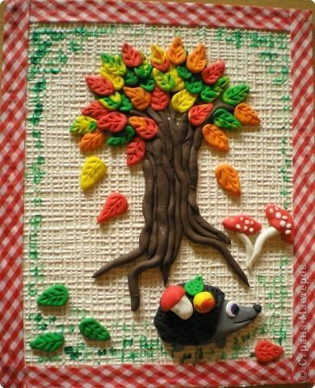
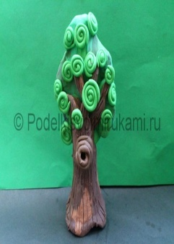
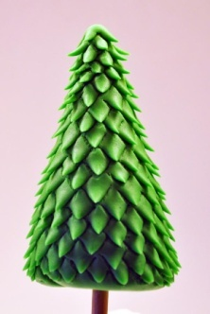
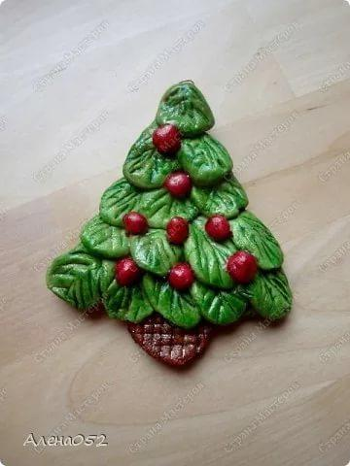

13.Соедини стрелочками . Крона деревьев выполнена в техники
« Аппликации», « Пластилиновая живопись»

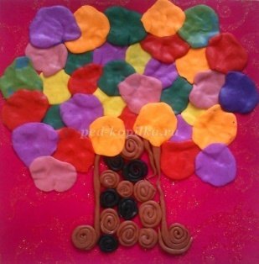
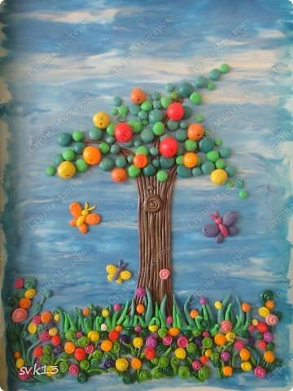
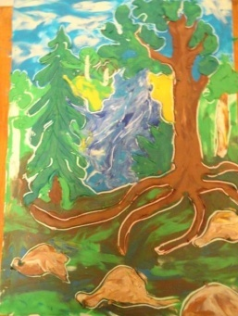
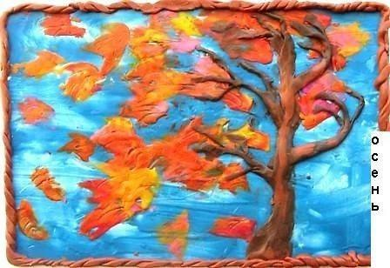

14. Соедини стрелками . Кроны деревьев выполнены из
Жгутиков, Ленточек, Спиралек, Шариков.

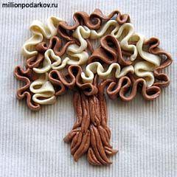
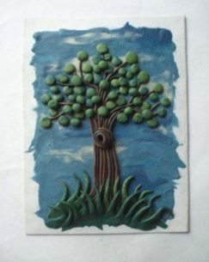
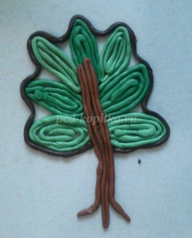
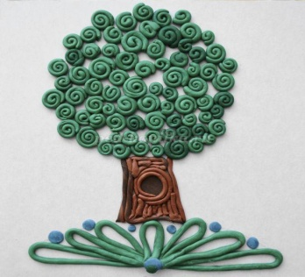

15. Для лепки листочка, рыбки зеленого цвета будем смешивать пластилин ( подчеркни нужные цвета)
